Домашнее задание для 4 ДОП, от 1.03./5.03.25.

**8.03.(сб) - праздник, уроков не будет.**

**12.03./15.03. - подготовить номер на пение с листа.**

**Подготовка к итоговому зачету по “Сольфеджио”.**

1. Калмыков и Фридкин, “Сольфеджио. Одноголосие”.

**№334**

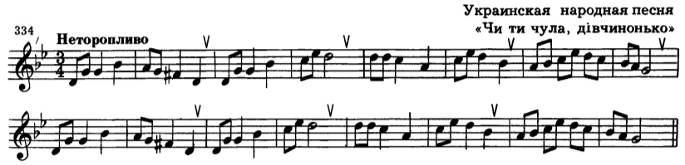

Читать ноты в ритме с дирижированием в размере ¾.

**№345**

Отдельно прохлопайте / протактируйте ритм 5-6 тактов, где встречается короткий и длинный пунктир. 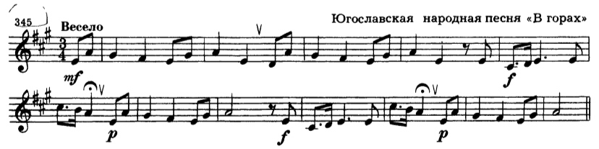

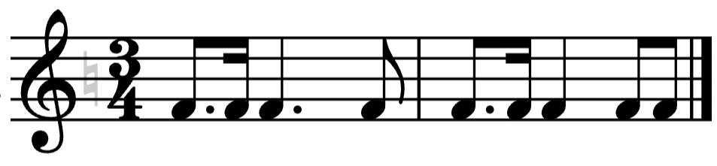

* Хлопайте с ритмослогами;
* Хлопайте со счëтом в размере ¾.

1. Пение номера с листа.

Каждому подготовить пение с листа своего номера:

* Прочитать ритм от начала до конца;
* Посмотрите нотки;
* Пробуйте читать нотки в ритме несколько раз с хлопками, а затем с дирижированием;
* Играйте и слушайте мелодию на инструменте;
* Одновременно пойте и играйте, уши должны запомнить звучание мелодии.
* Пробуйте петь без инструмента, но обязательно с дирижированием.

